补充证明

尊敬的领导：

您好。

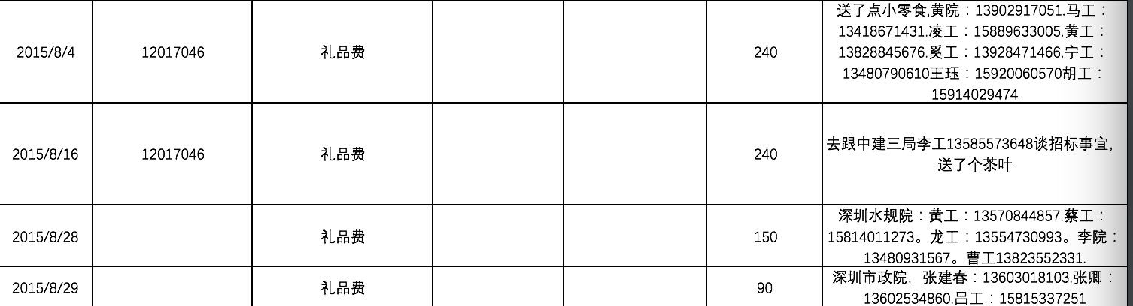

以上是8月份的给设计师的小礼品，有设计师的名单及联系方式，店家没有发票，只有标签贴纸，已经粘贴在报销单上寄回公司了。

另茶叶没有发票，有收据，已经粘贴在报销单上了。

以上的招待费（礼品）都是本人精心挑选的，只为讨设计师喜欢。

特此证明

上级领导确认：

日期：